新 书 推 荐

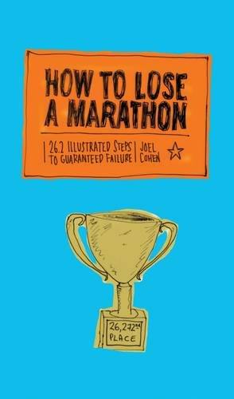
中文书名：《如何输掉马拉松》
英文书名：How to Lose a Marathon: A Starter’s Guide to Finishing in 26.2 Chapters
作 者：Joel Cohen
出 版 社：Abrams
代理公司：ANA/Alina Lin
页 数：176页
出版时间：2017年4月
代理地区：中国大陆、台湾
审读资料：电子稿
类 型：运动

内容简介：

- 从全新角度观察一项大受欢迎的运动
在2014年，仅在美国就有1900万人参加马拉松，世界各地的参赛者人数也有显著增加

- 自我反思的文字配以风趣幽默的插图
读到作者向“长跑运动员”进发的每个新阶段，读者都会捧腹大笑

- 将对跑步文化的讽刺和克服常见障碍的实用建议完美结合
这使它成为了送给所有跑步者（从业余爱好者到专业人士）的完美的礼物。

在《如何输掉马拉松》一书中，乔尔·科恩将带领读者踏上一段循序渐进的旅程，从一个只会坐着不动、吃垃圾食品的“沙发土豆”，变成一个能跑完一场马拉松的“沙发土豆”。这是一部幽默、诙谐而又励志的回忆录，也是跑步小建议、有趣故事、精彩插图和信息图表的完美结合。在这本书里，科恩将强迫自己迈开腿的痛苦经历娓娓道来。

作为美国喜剧动画片《辛普森一家》（The Simpsons）的编剧及制作人，科恩每天的工作就是坐着思考让观众捧腹大笑的剧情，等助理把特大份午餐送过来。缺乏运动加上高热量垃圾食物，让他变成了圆滚滚的“沙发土豆”。为了身体健康，他决定开始跑步，并报名了第二年在纽约举行的马拉松比赛。

有了强烈的动力后，他开始每天坚持训练。从一开始跑不了几步，到能上气不接下气地跑完5公里，到最后真的跑完了全程（尽管只取得了第26872名），作者用自己最擅长的嘲讽加幽默的笔法，描绘了一段让他哭笑不得但充满成就感的大冒险。

从如何处理摩擦产生的皮肤炎症，到如何选择到最好的跑步时间，从最初惹人发笑的训练过程，到参加比赛前内心的煎熬，从比赛过程中脑海里的想法，到应对挫折的有趣方式，本书可谓无所不包。作者不但解释了被称为“奥普拉线”的马拉松火爆现象，还揭示了跑马拉松之前的准备是怎样的酷刑。

科恩为你带来了一部吐槽版马拉松指南，包含跑步者可能遇上的各种问题。《如何输掉马拉松》提供了真正的建议和参考指南，适合不同技能水平的跑步者。它会让你知道，即使你相信“跑步者的高潮体验”只是传说，也能顺利跑完全程26.2英里的马拉松。

作者简介：

乔·科恩（Joel Cohen）是美国喜剧动画片《辛普森一家》（The Simpsons）的编剧和制作人，还是电影《出乎意料的苏珊》（Suddenly Susan）的编剧。他曾两次荣获艾美奖，三次荣获美国编剧工会奖。他最引以为傲的一件事是跑完了2013年纽约马拉松。

谢谢您的阅读！
请将回馈信息发至：林凤娇 (Alina Lin)
安德鲁 · 纳伯格联合国际有限公司北京代表处
北京市海淀区中关村大街甲59号中国人民大学文化大厦1705室
邮编：100872
电话：010-88810959
传真：010-82504200
Email：alina@nurnberg.com.cn
网址：http://www.nurnberg.com.cn
微博：http://weibo.com/nurnberg
豆瓣小站：http://site.douban.com/110577/
微信订阅号：ANABJ2002

